GRUPNA MOBILNOST UČENIKA I JOB SHADOWING U SKLOPU PRVE GODINE ERASMUS+ AKREDITACIJE, 20.-24. SVIBNJA 2024.
OSNOVNA ŠOLA BRŠLJIN, NOVO MESTO, SLOVENIJA

U razdoblju od 20. do 24. svibnja 2024. godine četvero učenika osmih razreda (Ema Bosak, Jelena Žegrec, Luka Mlinarić i Nik Vurnek, grupna mobilnost učenika) i četiri djelatnice Osnovne škole Bedekovčina (Andrea Mokrovčak, Mirela Juras, Darinka Svečnjak i Danijela Paradi, Job shadowing i pratnja učenicima), sudjelovali smo na mobilnosti u Sloveniji u sklopu prve godine Erasmus+ akreditacije. Domaćin nam je bila Osnovna škola Bršljin iz Novog Mesta. Kao učiteljica biologije i kemije, posebno educirana za rad s darovitim učenicima, sudjelovala sam u Job shadowing aktivnostima usmjerenim na promatranje i praćenje rada u području prirodoslovlja, rada s darovitim učenicima i rada s učenicima s teškoćama u učenju. Prisustvovala sam satovima prirodoslovnih predmeta u nižim i višim razredima. Promatrala sam nastavni proces i vodila dnevnik u kojem sam bilježila svoja opažanja, te uspoređivala način rada, metode, ali i nastavni program prirodoslovnih predmeta s onim u Hrvatskoj. Promatrala sam satove na kojima se obrađivalo novo gradivo, satove ponavljanja i vježbanja, te satove provjeravanja i ocjenjivanja. Proučila sam nastavne materijale pojedinih prirodoslovnih predmeta (udžbenike, radne bilježnice i učeničke bilježnice) i uspoređivala sa onima koje koristim u svojem radu. Proučila sam radne listiće koje su kolegice koristile na satovima ponavljanje i vježbanje i pismene provjere te ih usporedila sa svojim materijalima. Uspoređivala sam kurikulume pojedinih predmeta (kemija, biologija) sa onima u Hrvatskoj. Sudjelovala sam i na individualnim susretima sa stručnim suradnicima (pedagog, socijalni pedagog) na kojima smo razgovarali i uspoređivali način rada s darovitim učenicima, te učenicima s teškoćama u učenju. Proučila sam program rada s darovitim učenicima za ovu školsku godinu. Također smo razgovarali o inkluziji, te načinu rada s učenicima pripadnicima nacionalnih manjina. Sudjelovala sam u raspravama i razmjeni iskustava sa učiteljima o načinima organizacije terenskih nastava, školskih priredbi i izložbi. Sudjelovala sam na koncertu školskog zbora, izložbi učeničkih likovnih radova, te terenskoj nastavi u šumi. S učiteljima domaćinima i svojim diskutirala sam na završnoj evaluaciji praćenja posla. Sudjelovala sam u obilasku Novog Mesta u pratnji učiteljice povijesti koja nas je upoznala s kulturom i povijesti svojeg grada.
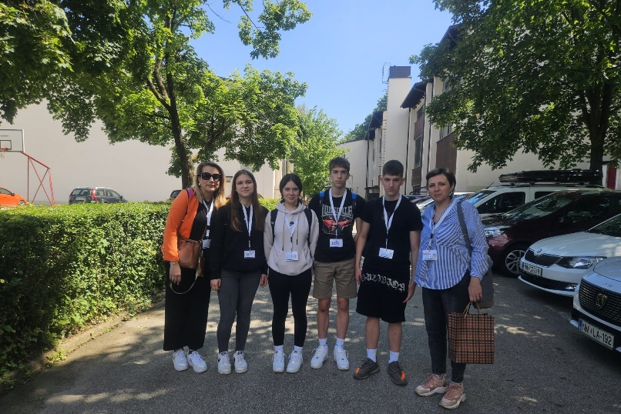
Ponedjeljak, 20. svibnja 2024.
Prvog dana domaćini su nas dočekali, te priredili nekoliko aktivnosti za „probijanje leda“ na kojima smo se međusobno upoznali. Dvoje slovenskih učenika održalo je prezentaciju o Sloveniji na engleskom jeziku kako bi saznali osnovne informacije o zemlji koju smo posjetili. Nakon toga, domaćini su nas poveli u kratki obilazak škole.
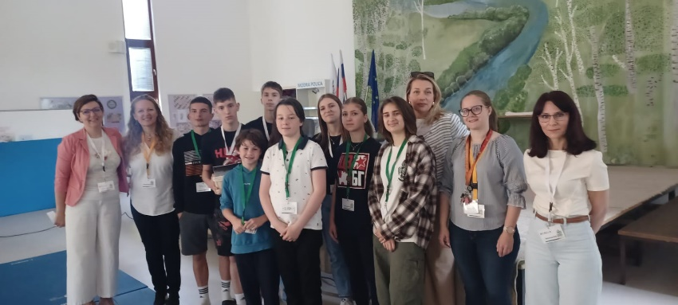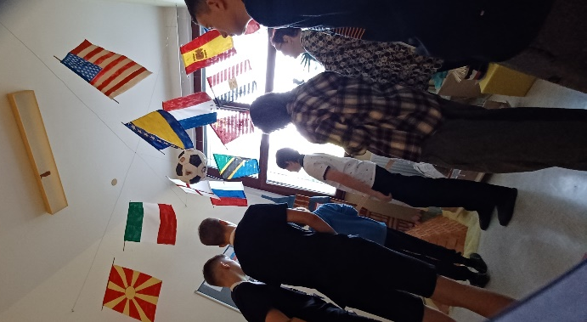

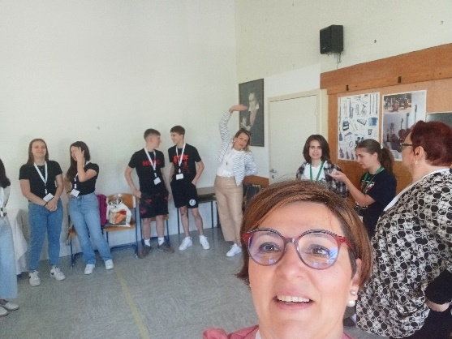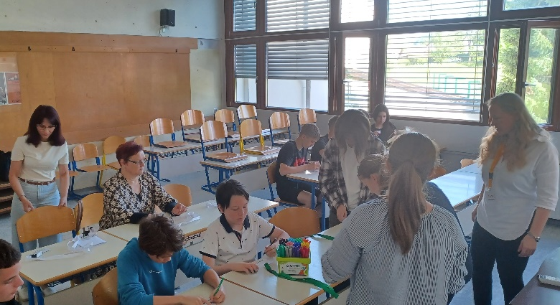
Nakon uvodnih aktivnosti i upoznavanja, zajedno s kolegicom Juras prisustvovala sam nastavi prirodoslovlja i tehnike u 4.a razredu (16 učenika). Pratile smo ponavljanje nastavne jedinice Živa priroda. Učenici su rješavali radni listić za ponavljanje (rad u paru), mogli su koristiti udžbenike i svoje bilježnice (nemaju radnu bilježnicu, sve pišu nalivperom). Na kraju sata riješeno su provjerili (dopunili, ispravili) s učiteljicom koja je rješenja prikazala pomoću projektora. Sadržaji su složeniji u odnosu na naše (npr. već koriste jednostavne determinacijske ključeve). Imaju tri sata prirodoslovlja tjedno.
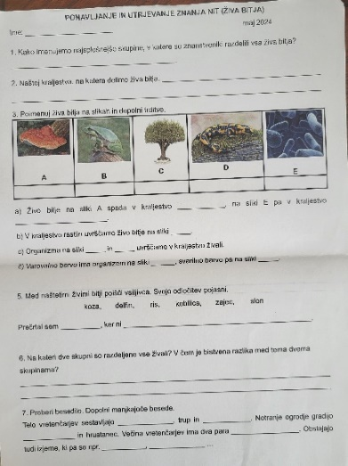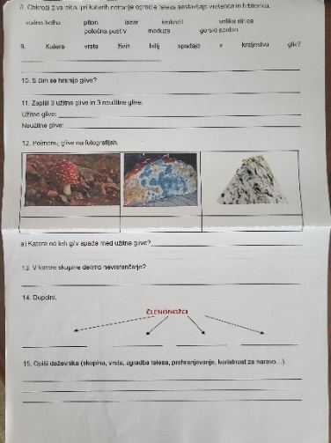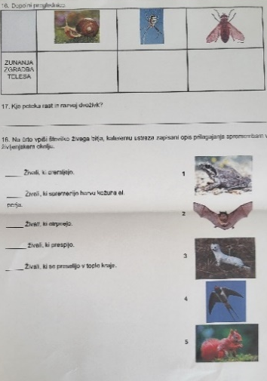
Sljedeći sat prisustvovala sam satu prirodoslovlja u 7.a razredu. Učenici su pisali pismenu provjeru (Životinje). U razrednom odjelu je 16 učenika, učenici s teškoćama u učenju pismenu provjeru pišu izvan razreda sa stručnim suradnikom. Tijekom sata proučila sam program rada i udžbenik prirodoslovlja za 7. razred. Također, učiteljica mi je dala jedan primjerak pismene provjere kako bih vidjela na koji način provjerava usvojenost nastavnih sadržaja.
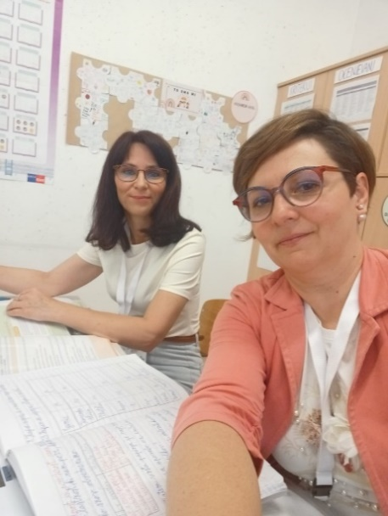
Slijedio je sat s profesoricom defektologije koja je mene i kolegicu Juras upoznala s načinom rada s učenicima koji imaju teškoće u učenju (dodatna stručna pomoć). Svaki od učenika s rješenjima ima definiran broj sati individualne i/ili stručne pomoći tijekom tjedna. U školi radi 5 pedagoga koji se bave radom s učenicima i pružaju im individualnu ili grupnu potporu. Saznale smo da je u razredima malen broj učenika zbog velikog udjela romske djece. Tijekom cijelog dana učitelji koji nemaju sat rade dodatnu ili dopunsku nastavu s učenicima na hodnicima (individualno ili u manjim grupama). Stručna suradnica uputila nas je na dokumente koje koriste u svojem radu.
http://www.ucne-tezave.si/files/2016/10/Koncept_dela_Ucne_tezave_v_OS.pdf
http://www.ucne-tezave.si/files/2016/10/Navodila_primanjkljaji_podrocja_ucenja.pdf

Zadnji sat kolegica Juras i ja prisustvovale smo satu informatike u 5. i 6. razredu. Učenici su pisali test u Scratch programu. Predmet je izborni, udžbenika ni radne bilježnice nema. Učitelj kreira nastavni proces prema zadanom kurikulumu.
Utorak, 21. svibnja 2024.
Drugi dan posjetili smo školsku knjižnicu gdje smo se upoznali s radom i sadržajem biblioteke. Do knjiga, priručnika i časopisa nalazi se na policama u hodnicima škole gdje se održavaju individualne i grupne potpore učenicima kojima je potrebna pomoć u učenju. Razgovarale smo s učiteljima o slovenskim obrazovnim sustavom, te smo razmjenjivali iskustva u radu.
Nakon aktivnosti u Bršljinu, posjetili smo Ljubljanu i "Kuću eksperimenta". Svoja teorijska znanja i vještine u STEM području razvijala sam i dodatno unaprijedila izvođenjem različitih eksperimenata, te razgovorom s edukatorima u tom znanstveno-edukacijskom centru. Obišli smo centar Ljubljane, uspinjačom se popeli do Ljubljanskog dvorca, te se upoznali sa bogatom kulturom i povijesti glavnog grada.
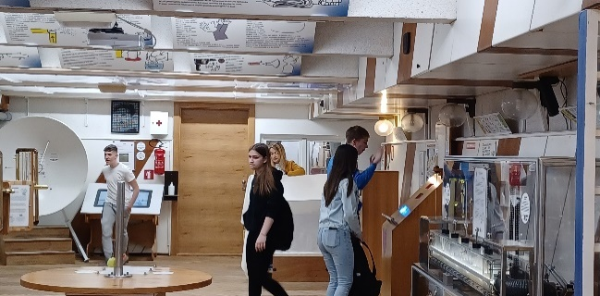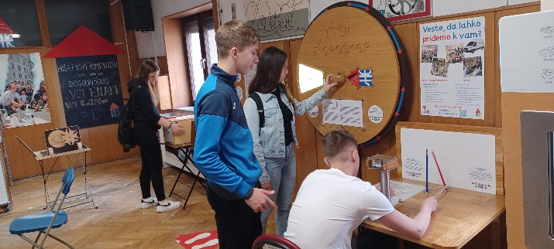
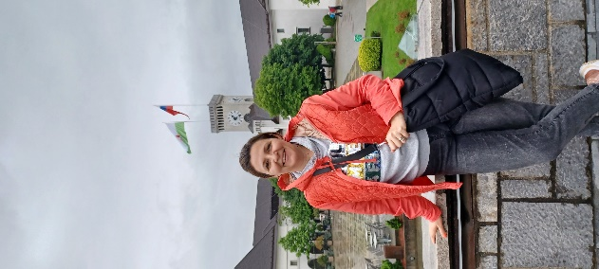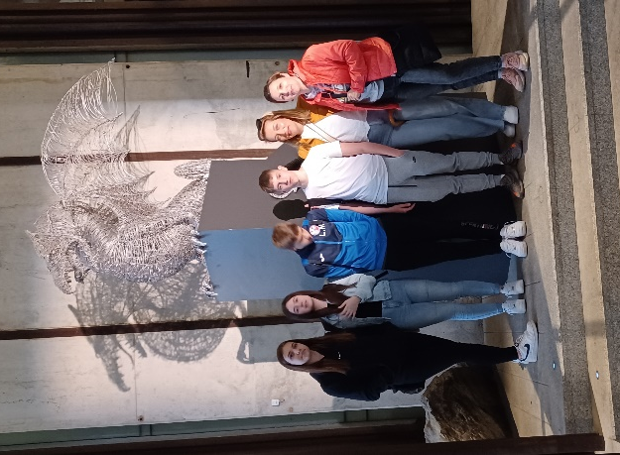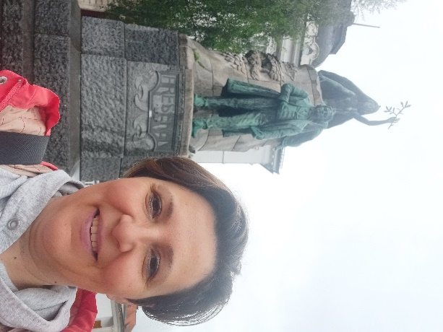
Srijeda, 22. svibnja 2024.
Prvi sat prisustvovala sam satu prirodoslovlja u 6.a razredu na kojem se obrađivala nova nastavna jedinica: Važnost biljaka. Na početku sata učenici su kroz pitanja učiteljice usmeno ponovili prethodno gradivo (dijelovi biljne stanice i njihove uloge, fotosintezu, biljne organe i njihove uloge). Učenici su dobili radni listić s kojeg su trebali izrezati različite uloge biljaka, te ih zalijepiti u svoje bilježnice u dvije kategorije (važnost za okolinu i važnost za čovjeka). Učiteljica je obilazila učenike, te im prema potrebi pomagala. Uslijedila je analiza uradaka. Na kraju sata učenici su pogledali video o važnosti biljaka. Učenici koriste udžbenik i bilježnicu u nastavi, nemaju radne bilježnice. Učiteljica mi je pokazala praktične radove učenika sa prethodnog sata gdje su u grupama proučavali prilagodbe biljaka na različite uvjete (suša, nedostatak svjetlosti, močvarna staništa), te od aluminijske folije izrađivali proučavane biljke.
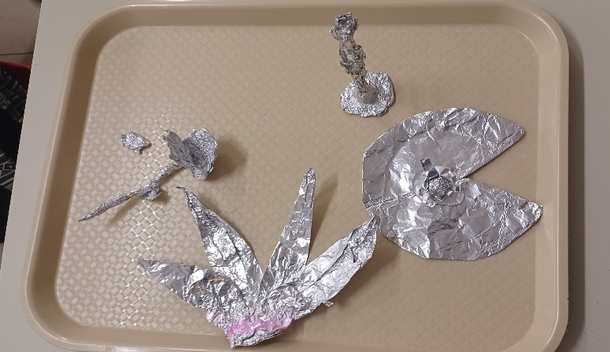
Slijedio je sat biologije u 9. a razredu. Na satu je učiteljica ocjenjivala učeničke prezentacije. Učenici su unaprijed dobili teme za individualne prezentacije u PowerPointu (Biljne zajednice-tundra, sredozemno raslinje, tajga), te su bili upoznati sa kriterijima vrednovanja. Mogli su izabrati temu, te termine prezentiranja radova. Tijekom sata tri učenika prezentirala su svoje uratke. Učiteljica ih je tijekom prezentiranja i usmeno ispitivala učenike o izabranoj temi, te tražila da slike i grafove koje su stavili u svoj rad dodatno objasne. Svaki učenik na kraju prezentacije napravio je kviz (nekoliko pitanja o prezentiranoj temi) kojim je ispitao ostale učenike u razredu o prezentiranoj temi. Na taj način učenici su bili aktivno uključeni u praćenje prezentacija i provjeravanju usvojenosti prezentiranih sadržaja.
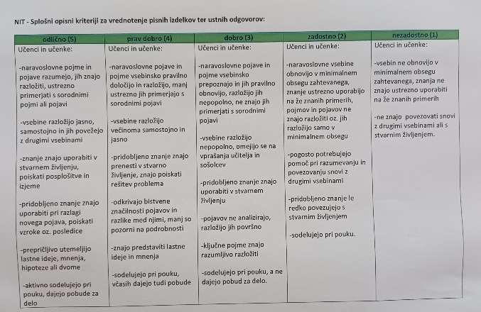
Treći sat provela sam na satu biologije u 8. a razredu gdje sam promatrala obradu nove nastavne jedinice: Žlijezde s unutrašnjim izlučivanjem. Dvoje učenika napravilo je na plakatu obris ljudskog tijela, te je taj plakat postavljen na ploču. Učenici su bili podijeljeni u grupe, te je svaka grupa izabrala jednu žlijezdu o kojoj su pročitali tekst u udžbeniku i odgovorili na 4 pitanja s radnog listića. Svaka grupa došla je na ploču, ucrtala proučavanu žlijezdu na obris ljudskog tijela, napisala koje hormone luči, te izvijestili ostale učenike o ulozi te žlijezde, te o poremećajima u njenom radu. Svi učenici su u svoje bilježnice nacrtali napravljeni plakat (pišu nalivperom ili kemijskom olovkom). Na kraju sata učiteljica je projicirala slike patuljastog i gigantskog rasta, te gušavosti. Učiteljica je izvrsno osmislila sat na kojem su učenici bili aktivni sudionici, a ona samo moderator cijelog procesa.
Na četvrtom satu prisustvovala sam ponavljanju i utvrđivanju gradiva: Građa i funkcija biljaka u 6. b razredu. Učenici su ponavljali i utvrđivali gradivo: Građa i funkcija biljaka. Učiteljica ih je podijelila u 5 skupina, te svakoj skupini dala 10-tk pitanja izrezanih na papiriće. Učenici su u odgovarali na pitanja u svoje bilježnice (svaki učenik trebao je odgovoriti na sva pitanja koja je dobila njegova grupa). Pitanja su bila vrlo motivirajuća i poticajna. Jedno od pitanja bilo je da učenici pogledaju presjek biljne stabljike pod mikroskopom, nacrtaju viđeno, izračunaju povećanje mikroskopa, te objasne radi li se o jedno ili dvosupnici). Učenici su bili vrlo aktivni i motivirani na ovom satu ponavljanja. Na kraju sata slijedila je analiza odgovora, učiteljica je projicirala rješenja, te je s učenicima komentirala i analizirala njihove odgovore.
Peti sat sam s kolegicom Mokrovčak sudjelovala na susretu sa školskom pedagoginjom koja se bavi radom s darovitim učenicima. Pojasnila nam je osnovni princip detekcije darovitih učenika u školi (učitelji razredne nastave na kraju 3. i 4. razreda ispunjavaju upitnik, zbrajaju se bodovi, te se na testiranje šalju samo učenici koji prijeđu određeni bodovni prag). Pedagoginja procjenjuje da oko 10% učenika njihove škole pokazuje darovitost u nekom području. Pedagaginja nam je pripremila i dokumente u kojima je objašnjen princip detekcije i rada s darovitim učenicima, te nam je pokazala i objasnila program rada s darovitim učenicima za tekuću školsku godinu.
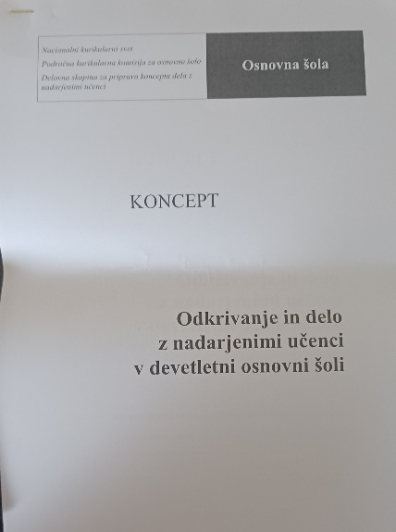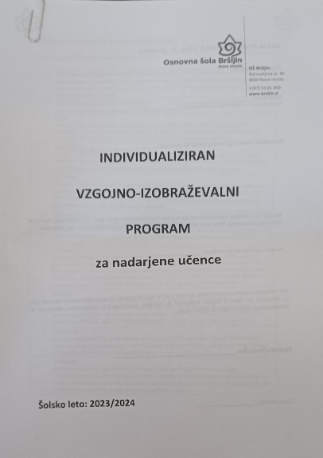
Dan je završio koncertom "Sonce pomladi" i izložbom likovnih radova učenika. Kulturno-umjetničkim programom, recitacijama i izvođenjem tematskih skladbi, te izloženim likovnim radovima pokazali su nam što su pripremali tijekom izvanastavnih aktivnosti u glazbenom i dramsko-umjetničkom području.
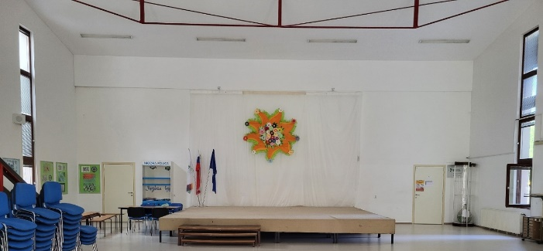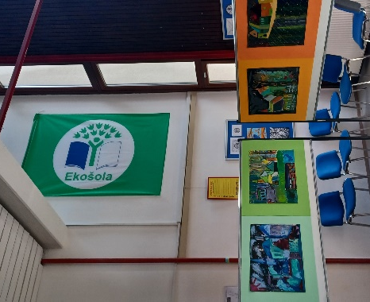
Četvrtak, 23. svibnja 2024.
Na početku dana učenici su predstavili svoje škole putem PowerPoint prezentacija na engleskom jeziku. Jedni drugima postavljali su pitanja o izletima i terenskim nastavama, izvannastavnim aktivnostima, projektima u koje su uključeni, nacionalnim ispitima i sl.
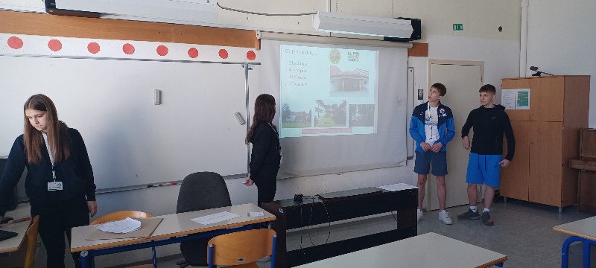
Nakon toga prisustvovala sam satu kemije u 8.c razredu na kojem su učenici ponavljali i provjeravali znanje, ali bez ocjenjivanja (Povezivanje čestica i kemijske reakcije). Učenici su dobili radne listiće (individualni rad) koje su samostalno rješavali. Na kraju sata s učiteljicom su analizirali svoje odgovore. Učiteljica mi je dala na uvid radni listić. Prolistala sam udžbenik, te se upoznala s temama iz kemije koje proučavaju u 8. razredu. Vrlo su slične temama našeg 7. razreda (uz proširenje gradiva o vrstama kemijskih veza, te gradivo organske kemije koje se kod nas obrađuje u 8. razredu).
Na satu kemije u 9.b razredu, učenici su pisali pismenu provjeru. Učiteljica mi je dala na uvid udžbenik po kojem rade, te jednu učeničku bilježnicu. Za nastavu kemije učenici imaju i radne bilježnice (koje nemaju na prirodoslovlju i biologiji). Također, dala mi je da proučim pisanu provjeru koju su učenici pisali. Nakon sata, učiteljica mi je pokazala kemijski kabinet s kemikalijama i priborom, te smo diskutirale o važnosti izvođenja kemijskih pokusa, te o sličnostima i razlikama u obrazovnim praksama. Pokazala mi je i učeničke radove (plakate), koji su izloženi u učionici kemije.
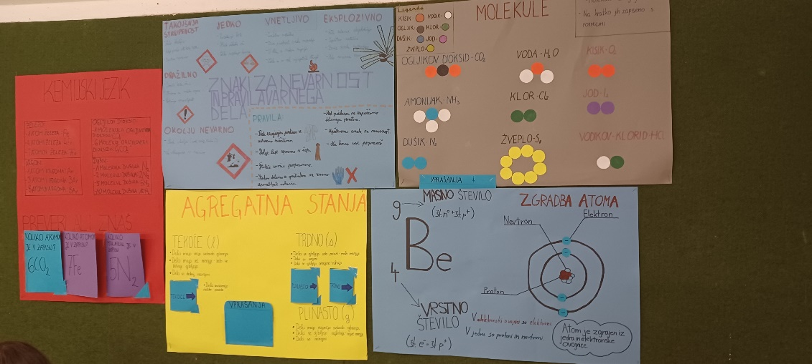
Nakon toga uslijedio je sat prirodoslovlja i tehnike u 5.a gdje su učenici učili o prehrambenim lancima. U uvodnom dijelu odigrali su motivacijsku igru „Vješala“ i odgonetnuli zadani pojam. Učiteljica im je pročitala pjesmu iz koje su trebali napisati sva živa bića koja se u njoj spominju, te napraviti hranidbeni lanac. Sat su završili radom u skupinama sa zadatkom da naprave hranidbeni lanac po želji (radili gdje su željeli, neki i na podu).
Na satu matematike u 4. a učenici su učili kako prikupljati i prikazivati podatke. Kao polazište služila im je anketa o tome koliko vremena provode dnevno ispred televizije. Najprije su se slobodno kretali razredom i međusobno prikupljali podatke, a zatim su dobivene rezultate prikazivali stupčastim dijagramima u bilježnicama. Učenici matematiku imaju 5 sati tjedno i u matematičkim bilježnicama sve pišu nalivperom.
Na kraju sam pratila rad učiteljica u odjelu produženog boravka (1. i 2. razred). Učenici su vježbali finu motoriku izrađujući „kaputić“ od vune koju su pomoću igle šivali na kartonsku lutku. U vježbama fine motorike pridružili su im se i učenici naše škole.
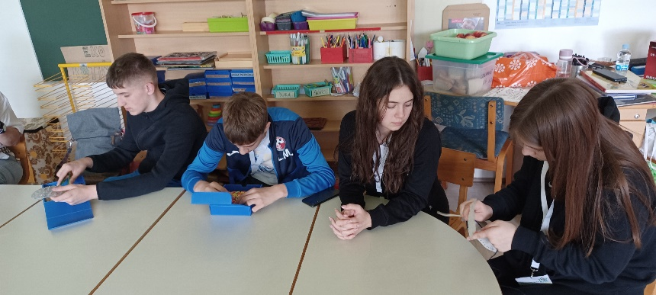
Poslijepodne je organiziran vođeni obilazak Novog Mesta, gdje smo imali priliku upoznati povijesne znamenitostima grada. Kroz grad nas je vodila učiteljica iz povijesti, te nam je ispričala zanimljivosti, povijesne činjenice i neke legende o Novom Mestu.
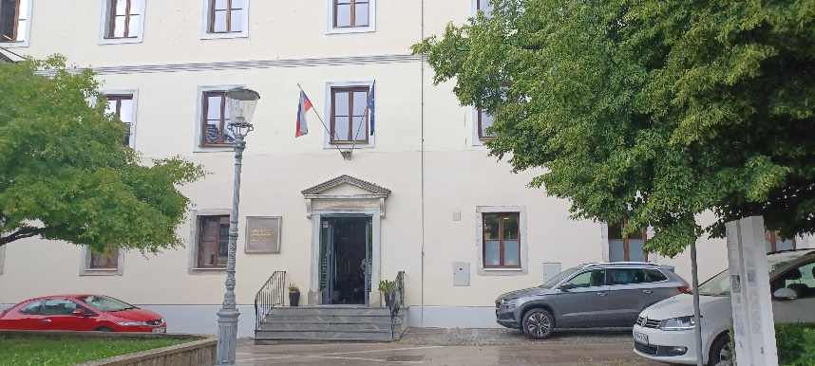
Petak, 24. svibnja 2024.
Prvi sat provela sam sa stručnom suradnicom soc. pedagoginjom i kolegicom Mokrovčak u razgovoru o dodatnoj stručnoj pomoći učenicima s teškoćama u učenju. Stručna suradnica pripremila nam je dokumente u kojima je prikazan princip pružanja dodatne stručne pomoći za učenike sa rješenjima. Diskutirale smo i uspoređivale obrazovne prakse u radu s učenicima s teškoćama.
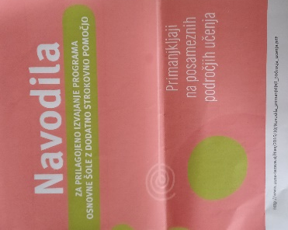
U šumi pokraj škole prisustvovali smo aktivnostima u prirodi, poznatim kao "gozdna pedagogika/šumska pedagogija", namijenjene učenicima 1. razreda. Učenici su čitali priču „Tko je Videku sašio košulju“ nakon čega su imali radne jedinice sa različitim zadatcima organizirane po šumi. Jedni su šivali Videku košulju, jedni zbrajali pomoću graha i kartonskih kutija od jaja, jedni pisali kako bi oni čuvali prirodu da su Videk. Sakupljali su malene šumske životinje, različite biljke i listove drveća, te svladavali različite prepreke (od granja, gume itd.). Nastava izvan učionice sa integriranim nastavnim sadržajima različitih predmeta bila je zanimljiva, edukativna i zabavna.
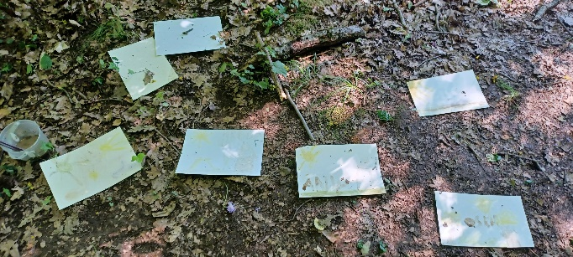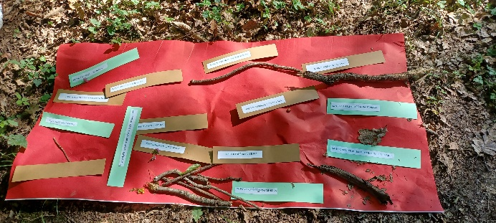
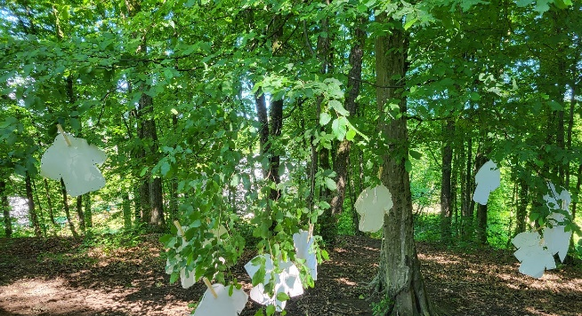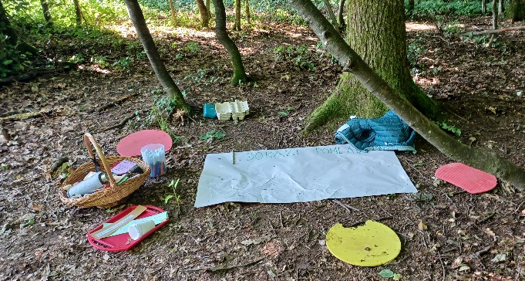
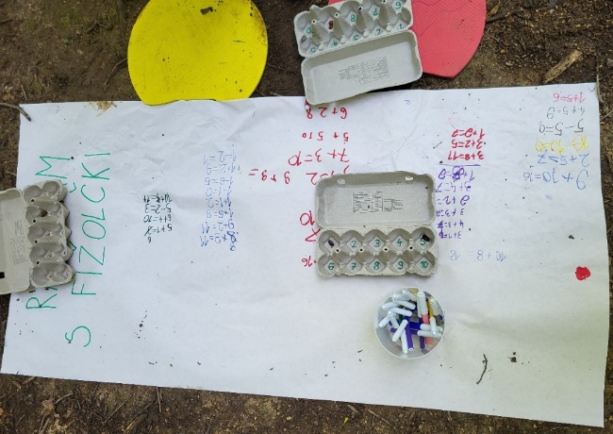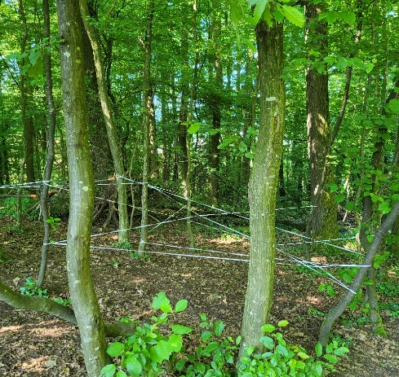
Svoje dojmove cijelog tjedna, sličnosti i razlike u obrazovnim sustavima podijelila sam i prodiskutirala sa kolegicom Juras i defektologinjom, pri čemu smo razmijenile mail adrese s ciljem nastavka suradnje.
Na kraju petog dana održan je završni sastanak i evaluacija Erasmus tjedna. U evaluaciji su sudjelovali učitelji i učenici obiju škola, diskutirajući i razmjenjujući povratne informacije i prijedloge za buduću suradnju. Pri tome smo izradili 2 plakata na kojima smo naveli sličnosti, razlike i zanimljivosti u našim školama (učenici i učitelji). Zahvalili smo domaćinima na gostoprimstvu i izrazili zadovoljstvo bogatim programom, te izrazili želju za nastavkom suradnje između naših škola.
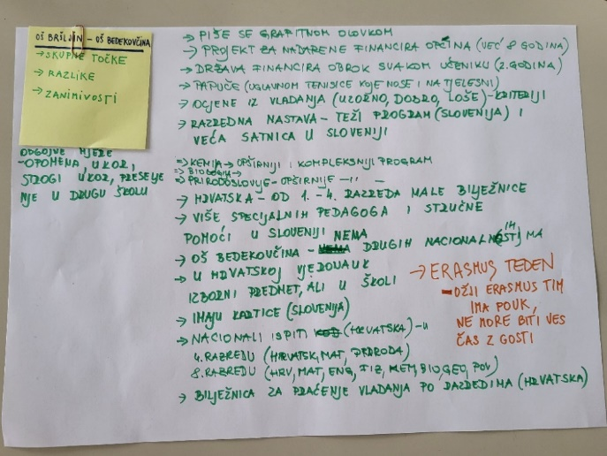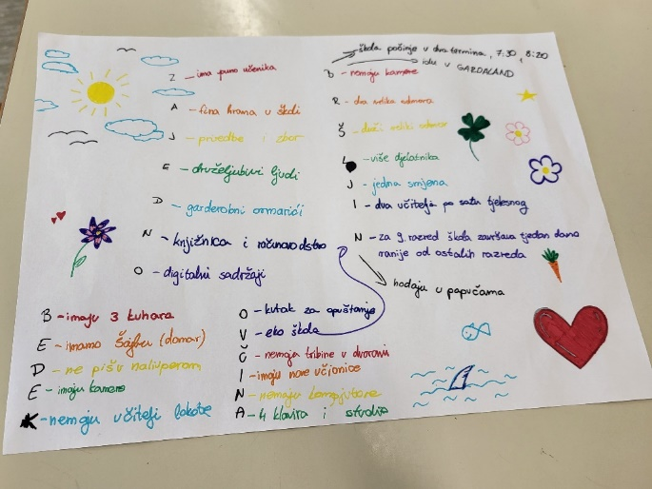
Promatrajući nastavu prirodoslovnih predmeta zaključila sam da se nastavni programi pojedinih predmeta dosta razlikuju od onih u Hrvatskoj. Programi kemije za 8. i 9. razred u Sloveniji kompleksniji je i opširniji od onih u Hrvatskoj, a programi prirodoslovlja imaju više implementiranih sadržaja fizike, geografije, biologije i kemije. Koristimo slične metode rada tijekom nastave (postavljanje pitanja viših razina, poticanje učenika na logičko razmišljanje i zaključivanje, korištenje primjera iz svakodnevnog života, radni listići s pitanjima različite razine). Neke nastavne metode ću svakako više primijeniti u svojem radu kako bi dodatno motivirala učenike (npr. na satu biologije učiteljica je koristila obrnutu učionicu gdje je bila samo moderator, a učenici su aktivno u manjim grupama obradili nastavni sadržaj). Promatrajući terensku nastavu u šumi zaključila sam da je to izvrstan način za povećanje motiviranosti učenika, te se pri takvom radu mogu implementirati sadržaji različitih predmeta (jezik, prirodoslovni predmeti, umjetnost). Svakako ću takav oblik izvanučioničke nastave primjenjivati u nastavnom procesu i uvrstiti ga u plan rada za sljedeću školsku godinu. Kod darovitih učenika koriste anketni list u kojem učenici izraze svoje ideje i opišu područja interesa, prema čemu se radi program rada s darovitima. To je jedna od strategija koje ću primijeniti kod osmišljavanja izvannastavnih aktivnosti, te u radu s darovitim učenicima. Kroz razgovor sa stručnim suradnicima i promatrajući rad s učenicima s teškoćama uvidjela sam da je u našoj školi veća integracija učenika u razrednim odjelima. U Slovenskoj školi imaju više stručnih suradnika, primjenjuju puno više individualne i grupne potpore za učenike s teškoćama, ali izvan razrednog odjela. U svakodnevnom razgovoru i suradnji s nastavnicima, stručnim suradnicima i koordinatoricom projekta ojačala sam svoje komunikacijske i suradničke vještine, te unaprijedila poznavanje engleskog i slovenskog jezika. Nadam se da ćemo pozitivan i kolegijalan odnos nastaviti razvijati kroz buduću suradnju.

U Bedekovčini, 30. 5. 2024. Danijela Paradi

